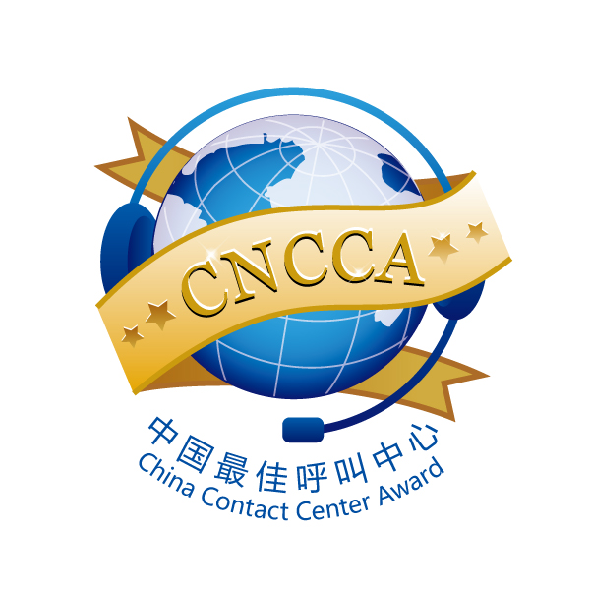

主办单位：中国电子商会呼叫中心与客户关系管理专业委员（CNCCA）
协办单位：中国·北京呼叫中心产业基地
密之云（北京）呼叫产业基地有限公司
支持单位：
亚太客服与呼叫中心联盟（APCCAL）
亚太客服与呼叫中心联盟(APCCAL)成员包括：
澳大利亚电话营销协会（ATA） 香港客户中心协会（HKCCA）
印度尼西亚呼叫中心协会（ICCA） 马来西亚客服协会（CCAM）
台湾客服中心发展协会（TCCDA） 泰国呼叫中心协会(CCIA)
菲律宾呼叫中心协会（CCAP） 新加坡呼叫中心协会（CCAS）
澳大利亚呼叫中心协会（CCMA） 韩国呼叫中心产业情报研究所（CIRC）
中国电子商会呼叫中心与客户关系管理专业委员会（CNCCA）
上海市呼叫中心与无线寻呼协会
北京市通信行业协会呼叫中心专业委员会

承办单位：CTI论坛

大会指定媒体：呼叫商业评论

支持媒体：天极网ChinaByte 《中国计算机报》《计算机世界》 C114
CNET科技资讯网 CNII泰尔网 eNET硅谷动力
《中国保险报》IT168 中国VoIP论坛 上方网
网络通信中国 北青网 比特网 ZDNet IT168
搜狐IT 网易科技计世网 IT专家网

2009年中国最佳呼叫中心行业精英报名申请表

▣ 填表人信息
填表人姓名 |  | 部门
职位 |  | E‐mail
电话号码 |  | 传真
手机 |  | MSN/QQ
从业时间 |  | 所获奖励
参加过何种培训 |  | 参评推荐人

▣从业基本信息
工作简历

呼叫中心相关工作经验

工作目标与被考核指标

工作内容

工作结果与成绩

工作特色与创新

被推荐（自荐）的主要理由

企业推荐信

备 注

问卷说明：
- 欢迎企业自荐或推荐其他单位。参加初选无需任何费用，进入复审的候选企业需交纳实地测评、专家评审及与评选活动相关的基本费用。获得提名/推荐的“中国最佳呼叫中心行业精英” 的候选人及其个人奖项均无需交纳费用。
- 建议参加评选企业提供呼叫中心能力指标以外的整体总结材料，该材料可作为评价工作的重要参考资料。该材料应能反映呼叫中心各项管理工作。格式不限，字数不限。
3、参选企业将有机会获邀参加于10月15-16日在北京举行的“2009中国最佳呼叫中心颁奖典礼”活动。
4、本次调查将完全遵守客观公正的原则进行，不受任何其他因素影响；请企业如实填报，我们将对涉及企业商业机密的数据予以保密。该问卷将作为最终评选的重要依据之一。填写完毕后，请以电子邮件形式回复到：award@ctiforum.com邮件主题请注明：“2009中国最佳呼叫中心评选”

